Основные виды деятельности регионального ресурсного
- оказание психолого-педагогической, диагностической и консультативной помощи детям от 0 до 3 лет, детям дошкольного возраста, детям с ОВЗ,
- оказание методической, психолого-педагогической, диагностической и консультативной помощи родителям (законным представителям) детей от 0 до 3 лет, дошкольного возраста, и детей с ОВЗ, получающих дошкольное образование в форме семейного образования;
- диагностирование проблемных зон в развитии ребенка с целью профилактики дальнейших личностных нарушений;
- проведение комплексной профилактики различных отклонений в физическом, психическом, речевом и социальном развитии детей дошкольного возраста, получающих дошкольное образование в форме семейного образования;
- осуществление необходимых коррекционных и развивающих мероприятий в рамках деятельности регионального ресурсного консультационного центра;
- оказание содействия в социализации детей дошкольного возраста, получающих дошкольное образование в форме семейного образования.

Направления деятельности:

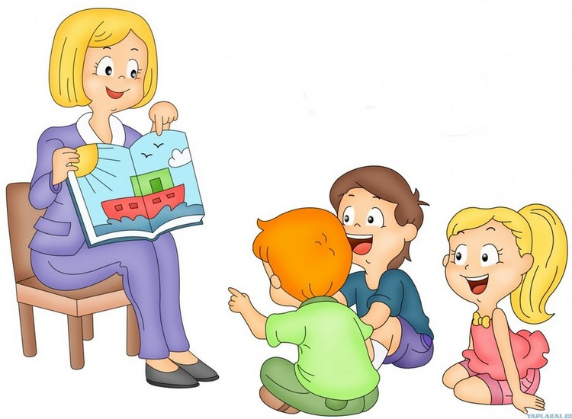
психолого-педагогическая
диагностическая
консультативная
методическая

Формы работы:
индивидуальные, подгрупповые, групповые
- «круглые столы»
- Индивидуальные, групповые и подгрупповые консультации
- мастер-классы
- индивидуальные занятия и игры с детьми
Вы получите бесплатную квалифицированную помощь специалистов: педагогов-психологов, учителя-логопеда, инструктора по физической культуре, методиста, инструктора по плаванию, воспитателей, музыкальных руководителей и других специалистов.

